四 模糊数学方法
模糊数学方法，是一种研究和处理模糊现象的新型数学方法。这一方法，是由美国自动控制专家查德(L.A.Zadeh)于1965年首次提出来的。20多年来，模糊数学方法在自然科学和社会科学研究的各个领域得到了广泛应用。
4.1糊子集及其运算
在经典集合论中，一个元素对于一个集合，要么属于，要么不属于，二者必居其一，绝不允许模棱两可。这一要求就从根本上限定了以经典集合论为基础的常规数学方法的应用范围，它只能用来研究那些具有绝对明确的界限的事物和现象。但是，在现实世界中，并非所有事物和现象都具有明确的界限。譬如，“高与矮”，“好与坏”，“美与丑”，……，这样一些概念之间就没有绝对分明的界限。严格说来，这些概念就是没有绝对的外延，这些概念被称之为模糊概念，它们不能用一般集合论来描述，而需要用模糊集合论去描述。
4.1.1子集及其表示方法
1.模糊子集
(1)隶属函数：在经典集合论中，一个元素x和一个集合A之间的关系只能有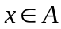或者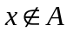这两种情况。集合可以通过其特征函数来刻划，每一个集合A都有一个特征函数C_{A}(x)，其定义如下：
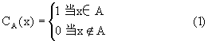
由于经典集合论的特征函数只允许取0与1两个值，故与二值逻辑｛0，1｝相对应。
模糊数学是将二值逻辑｛0，1｝拓广到可取[0，1]闭区间上任意的无穷多个值的连续值逻辑。因此，也必须把特征函数作适当的拓广，这就是隶属函数μ(x)，它满足：
0≤μ(x)≤1 (2)
(1)式也可以记作μ(x)∈[0，1]
(2)模糊子集的定义：1965年，查德首次给出了模糊子集的如下定义：设U是一个给定的论域(即讨论对象的全体范围)，μ_{A}：x→[0，1]是U到[0，1]闭区间上的一个映射，如果对于任何x∈U，都有唯一的μ_{A}(x)∈[0，1]与之对应，则该映射便给定了论域U上的一个模糊子集 ，μ_{A}称做 的隶属函数，μ_{A}(x)称做x对 的隶属度。
2.模糊子集的表示方法通过上述关于模糊子集的定义可以看出，一个模糊子集完全由其隶属函数所刻划。因此，模糊子集通常有以下几种表示方法：
（1）如果论域U是有限集时，乐意用向量来表示模糊子集。一般地，若论域为U=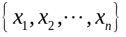，则模糊子集可表示为：
=[μ₁，μ₂，…，μ_{n}] (3)
在(3)式中，μ_{i}∈[0，1](i=1，2，…，n)为第i个元素x_{i}对 的隶属度。
(2)查德表示方法：①如果论域U是有限集时，采用查德记号可以将模糊子集 表示为：
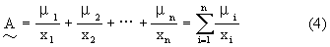
应该注意，(4)式的记号决不是分式求和，而只是一个记号而已，其“分母”表示论域U中的元素，“分子”是相应元素的隶属度，当隶属度为0时，那一项可以不写入。②如果论域U是无限集时，采用查德记号可以将模糊子集 表示为：
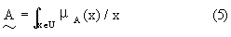
在(5)式中，“积分号”不是普通的积分，也不代表求和，而是表示各个元素与其隶属度对应关系的一个总括。
(3)如果给出了论域U上的模糊子集 的隶属函数的解析表达式，则也就表示出了模糊子集 。
4.1.2子集的运算及其性质
1.模糊子集的运算论域U上两个模糊子集 和 之间的相等、包含关系及并、交、补运算，分别规定如下：
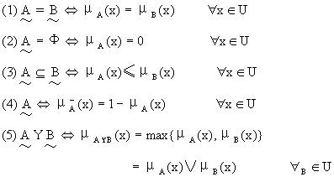
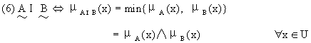
上述记号“∨”和“∧”是运算符号，简称为算子，“∨”表示取最大值，“∧”表示取最小值
2.模糊子集运算的基本性质对于模糊子集的运算，它具有如下几个基本性质。
(1)幂等律： A∩A=A
(2)交换律： ∪ = ∪ ， ∩ = ∩
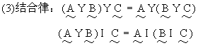
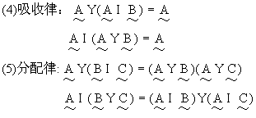
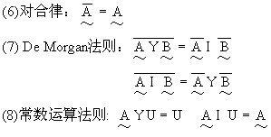
4.2糊子集的α-截集及其性质
4.2.1子集的α-截集
定义：设 是论域U上的一个模糊子集，其隶属函数为μA，x对 的隶属度为μA(x)。对于任-α∈[0，1]，称集合
_{α}=｛x｜μ_{A}(x)＞α，x∈U｝ (6)
为 的强α-截集；称集合
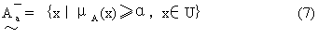
为 的弱α-截集。
有时也将强α-截集与弱α-截集统称为α-截集。
4.2.2子集的α-截集的性质
模糊子集的α-截集，具有下述几个基本性质：
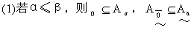
(2)对于任意α∈［0，1］，都有：
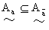
(3)对于任意α∈［0，1］，都有：
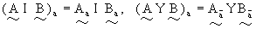
(4)对于任意α∈[0，1]，都有：
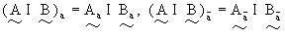
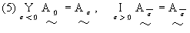
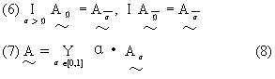
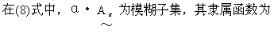
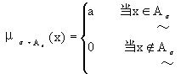
4.3模糊关系与模糊变换
4.3.1模糊关系
1.模糊关系的概念模糊关系，是一般关系的推广，其定义如下：设U和V是两个普通集合，U与V的直积
U×V=｛(x，y)｜x∈U，y∈V｝
上的一个模糊子集便称为U到V上的一个模糊关系。若（x,y）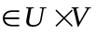,则称μR(x，y)为x与y具有关系R的程度。一般地，μR(x，y)也可以记为R（x,y）。特别地，当U=V时，则称R为U中的模糊关系。
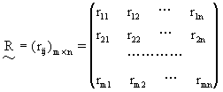
在上式中，r_{ij}=μ_{R}(x_{i}，y_{j})，r_{ij}∈[0，1]，i=1，2，…，m；j=1，2，…，n；m为U中所含元素的个数，n为V中所含元素的个数。(8)式所示的矩阵称为模糊关系矩阵，简称模糊矩阵。
因为模糊关系就是集合U与V的直积U×V上的模糊子集，所以它的相等、包含、并、交、补等运算与模糊子集的概念和运算性质完全相同，这里不再作重复。下面介绍U中几个重要的特殊关系。
(1)恒等关系I：
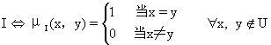

(2)零关系O：
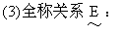
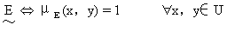
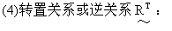
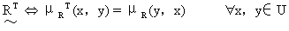
2.模糊关系的合成及其性质
(1)模糊关系的合成
W上的模糊关系，其隶属函数为：
(2)模糊关系合成的基本性质
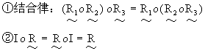
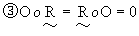
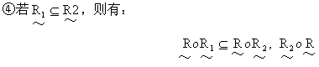
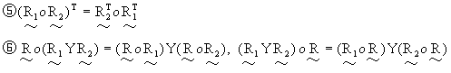
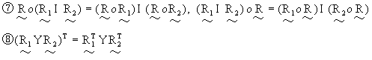
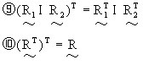
3.模糊相似关系与模糊等价关系
(1)模糊相似关系
糊相似关系。
(2)模糊等价关系
∈U，V[μR(x，z)∧μR(z，y)]≤μR(x，y)，则称R为U中的模糊等价关系。
4.3.2模糊变换
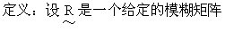
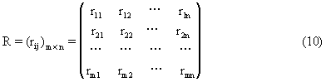

在(10)式中，0≤r_{ij}≤1(i=1，2，…，m；j=1，2，…，n)； 是一个给定的模糊向量
=[a₁，a₂，…，a_{m}] (11)
在(11)式中，0≤a_{i}≤1(i=1，2，…，m)。则称 与 的合成运算
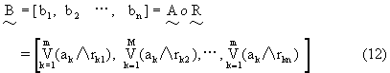
为模糊变换。显然，在(12)式中，有0≤bj≤1(j=1，2，…，n)。

